**Заходи щодо профілактики та розповсюдження**

**захворюваності на грип та гострі респіраторні вірусні інфекції.**

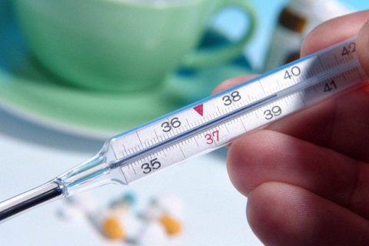

Головне управління Держпродспоживслужби в Миколаївській області інформує про необхідність посилення заходів щодо профілактики ОРВІ та грипу.

Із настанням холодів та погіршенням погодних умов загострюється ситуація щодо захворюваності на гострі респіраторні вірусні інфекції та грип. Сезонний грип передається легко і швидко, поширюється в школах, дитячих садках, на підприємствах та в містах.

[Головне управління  Держпродспоживслужби в Миколаївській області](https://dpssmk.gov.ua/) надає рекомендації щодо профілактики та розповсюдження захворюваності на грип та гострі респіраторні вірусні інфекції.

**Які ж основні профілактичні заходи допоможуть нам попередити епідеміологічні ускладнення?  
Насамперед це:**

* дотримання санітарно-гігієнічних вимог до регламентованого мікроклімату та режиму провітрювання приміщень;
* проведення вологого прибирання з використанням засобів дезінфекції, що дозволені законодавством до застосування;
* тимчасове відсторонення від роботи працівників у разі появи у них симптомів грипу та ГРВІ;
* максимальне обмеження кількості організаційних заходів із масовою участю працівників;
* забезпечення працівників, безпосередньо зайнятих обслуговуванням населення, засобами індивідуального захисту органів дихання із заміною їх кожні 4 години;
* забезпечення працівників милом та/або антисептиками для дотримання ними правил особистої гігієни;
* забезпечення осіб, які працюють на відкритому повітрі, теплим одягом, приміщеннями для обігріву та харчування.

Не слід забувати і про неспецифічну профілактику грипу та ГРВІ: уникати скупчення людей, контакту з хворими, переохолодження або перегрівання, перевтоми, мити руки, обов’язково включати до раціону продукти з підвищеним вмістом вітаміну С.

Не останнє місце займає і санітарно-освітня робота серед населення шляхом розміщення у загальнодоступних місцях інформації з профілактики грипу та ГРВІ.

**В організованих дитячих колективах під час епідсезону необхідно:**

* Проведення знезараження повітря в групових осередках.
* Обмеження проведення спортивних, культурно-масових та інших заходів.
* Ранковий прийом дітей педагогічними та медичними працівниками здійснювати з використанням засобів індивідуального захисту органів дихання.
* Забезпечити дітей повноцінним харчуванням з дотриманням норм.
* Заборонити переведення дітей з групи в групу та прийом дітей з ознаками інфекційного захворювання.
* Забезпечити медичні пункти необхідними лікарськими препаратами для надання невідкладної медичної допомоги.

Дотримання цих елементарних правил суттєво підвищує Ваші шанси уникнути небезпечного захворювання та здатне зберегти життя Вам і людям, що знаходяться поруч з Вами.

Бережіть себе та своє здоров'я!